Ч`ваш Республикин | 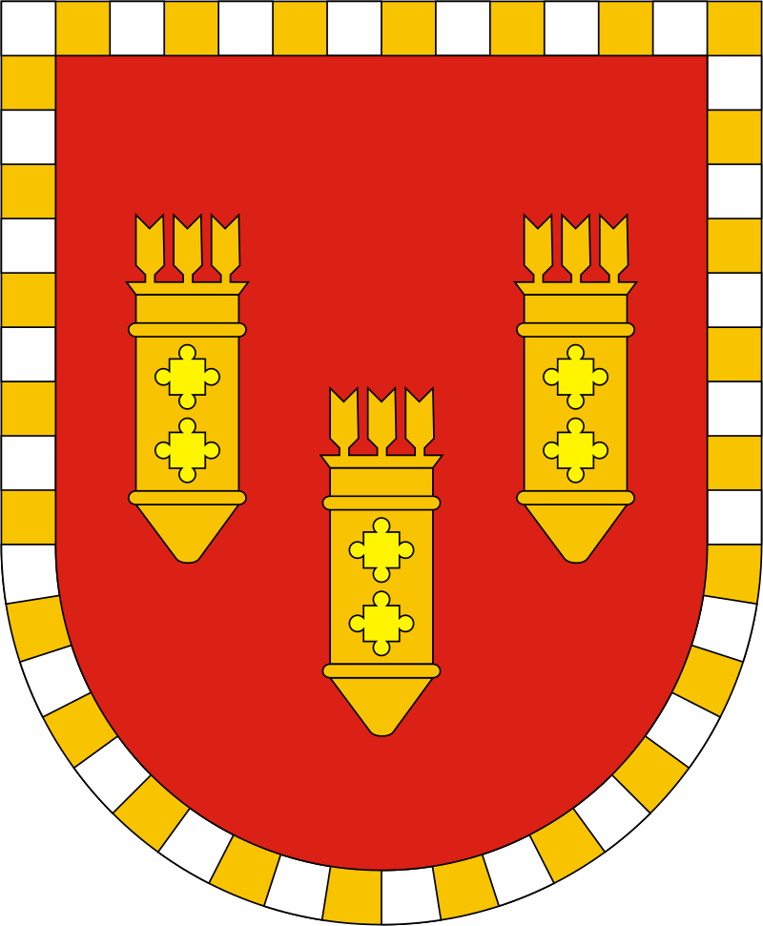 | Чувашская Республика
Улат`р район=н |  | Администрация
Администраций= |  | Алатырского района
ЙЫШ~НУ |  | ПОСТАНОВЛЕНИЕ
03.04.2020 № 135 |  | 03.04.2020 № 135
Улат`р хули |  | г. Алатырь

«О комплексе ограничительных и иных мероприятий по противодействию распространению новой коронавирусной инфекции (COVID-19) на территории Алатырского района»

В целях предотвращения угрозы распространения новой коронавирусной инфекции (COVID-19) на территории Алатырского района, в соответствии с Федеральным законом от 21 декабря 1994 г. № 68-ФЗ «О защите населения и территорий от чрезвычайных ситуаций природного и техногенного характера», Федеральным законом от 30 марта 1999 г. № 52-ФЗ «О санитарно-эпидемиологическом благополучии населения», Указом Президента Российской Федерации от 2 апреля 2020 г. № 239 «О мерах по обеспечению санитарно-эпидемиологического благополучия населения на территории Российской Федерации в связи с распространением новой коронавирусной инфекции (COVID-19)», в связи с введением режима повышенной готовности на территории Алатырского района, администрация Алатырского района
постановляет:
1. С 3 апреля 2020 г. до особого распоряжения при улучшении санитарно-эпидемиологической обстановки обязать:
1) граждан в возрасте старше 65 лет, а также граждан с симптомами острых респираторных вирусных инфекций, в том числе из групп риска (лиц, страдающих хроническими заболеваниями бронхолегочной, сердечно-сосудистой и эндокринной систем, беременных женщин), соблюдать режим самоизоляции. Режим самоизоляции должен быть обеспечен по месту проживания указанных лиц либо в иных помещениях, в том числе в жилых и садовых домах.
Режим самоизоляции не применяется к руководителям и работникам предприятий, организаций, учреждений и органов власти, чье нахождение на рабочем месте является критически важным для обеспечения их функционирования, работникам здравоохранения, а также к гражданам, определенным решением Оперативного штаба по предупреждению завоза и распространения новой коронавирусной инфекции на территории Алатырского района Чувашской Республики;
2) граждан ограничить перемещение несовершеннолетних граждан, законными представителями которых они являются, за пределы территорий населенных пунктов, являющихся местом их проживания.
2. Рекомендовать гражданам:
1) не покидать места проживания (пребывания), за исключением:
случаев обращения за экстренной (неотложной) медицинской помощью и случаев иной прямой угрозы жизни и здоровью;
случаев следования к месту (от места) осуществления деятельности (в том числе работы), которая не приостановлена в соответствии с указом Президента Российской Федерации Указом Президента Российской Федерации от 2 апреля 2020 г. № 239 «О мерах по обеспечению санитарно-эпидемиологического благополучия населения на территории Российской Федерации в связи с распространением новой коронавирусной инфекции (COVID-19)»;
случаев осуществления деятельности, связанной с передвижением по территории Алатырского района, если такое передвижение непосредственно связано с осуществлением деятельности, которая не приостановлена в соответствии с указом Президента Российской Федерации от 2 апреля 2020 г. № 239 «О мерах по обеспечению санитарно-эпидемиологического благополучия населения на территории Российской Федерации в связи с распространением новой коронавирусной инфекции (COVID-19)» (в том числе с оказанием транспортных услуг и услуг доставки);
случаев следования к ближайшему месту приобретения товаров, работ, услуг, реализация которых не ограничена в соответствии с настоящим постановлением;
выгула домашних животных на расстоянии, не превышающем 100 метров от места проживания (пребывания);
выноса отходов до ближайшего места накопления отходов;
ухода за недееспособными, ограниченно дееспособными лицами или лицами, нуждающимися в постоянном постороннем уходе, находящимися на иждивении; доставки товаров первой необходимости гражданам в возрасте старше 65 лет, а также гражданам с симптомами острых респираторных вирусных инфекций, в том числе из групп риска (лицам, страдающим хроническими заболеваниями бронхолегочной, сердечно-сосудистой и эндокринной систем, беременным женщинам).
Положения, установленные настоящим подпунктом, не распространяются на случаи оказания медицинской помощи, деятельность государственных органов и органов местного самоуправления, правоохранительных органов, органов по делам гражданской обороны и чрезвычайным ситуациям и подведомственных им организаций, органов по надзору в сфере защиты прав потребителей и благополучия человека, иных органов в части действий, непосредственно направленных на защиту жизни, здоровья и иных прав и свобод граждан, в том числе противодействие преступности, охрану общественного порядка, собственности и обеспечение общественной безопасности, а также не распространяются на граждан в случае наличия у них справок, указанных в подпункте 6 пункта 8 Указа Главы Чувашской Республики от 03 апреля 2020 г. № 92 ;
2) соблюдать дистанцию до других граждан не менее 1,5 метра (социальное дистанцирование), в том числе в общественных местах;
3) ограничить поездки, в том числе в целях туризма и отдыха;
4) воздержаться от посещения религиозных объектов.
3. Рекомендовать гражданам с наличием новой коронавирусной инфекции (COVID-19) при оказании медицинской помощи в амбулаторных условиях (на дому) и совместно проживающим с ними лицам в целях контроля за соблюдением режима самоизоляции (изоляции) на дому по решению медицинских организаций, оказывающих первичную медико-санитарную помощь на дому, или в соответствии с постановлениями главных государственных санитарных врачей и их заместителей применять технологии электронного мониторинга местоположения гражданина в определенной геолокации, в том числе с использованием технических устройств и (или) программного обеспечения.
4. Приостановить на территории Алатырского района:
1) с 3 апреля 2020 г. до особого распоряжения при улучшении санитарно-эпидемиологической обстановки:
проведение досуговых, развлекательных, зрелищных, культурных, физкультурных, спортивных, выставочных, просветительских, рекламных и иных подобных мероприятий с очным присутствием граждан, а также оказание соответствующих услуг, в том числе в парках культуры и отдыха, на аттракционах и в иных местах массового посещения граждан;
работу ресторанов, кафе, столовых, буфетов, баров, закусочных и иных предприятий общественного питания, за исключением дистанционной торговли. Данное ограничение не распространяется на столовые, буфеты, кафе и иные предприятия питания, осуществляющие организацию питания для работников организаций, определенных в соответствии с указом Президента Российской Федерации;
массовый очный прием заявителей в МФЦ Алатырского района, за исключением приема заявителей по предварительной записи в соответствии с ограниченным перечнем государственных и муниципальных услуг, утвержденным приказом Министерством экономического развития и имущественных отношений Чувашской Республики № 67 от 03 апреля 2020 г. «Об утверждении ограниченного перечня государственных и муниципальных услуг, предоставляемых в многофункциональных центрах предоставления государственных и муниципальных услуг Чувашской Республики, и иных мерах, связанных с реализацией Указа Главы Чувашской Республики от 3 апреля 2020г. №92 «О комплексе ограничительных и иных мероприятий по противодействию распространению новой коронавирусной инфекции (COVID-19) на территории Чувашской Республики», за исключением случаев возникновения у заявителей ситуации, ставящей под угрозу жизнь или нормальные жизненные условия и требующей неотложного решения, при условии отсутствия возможности получения требуемой услуги в электронном виде.
Организовать прием заявителей по графику пятидневной рабочей недели и сокращенному режиму рабочего времени с 09.00 до 17.00 часов в 2-х окнах приема;
2) с 4 апреля 2020 г. до особого распоряжения при улучшении санитарно-эпидемиологической обстановки работу объектов розничной торговли, за исключением:
аптек и аптечных пунктов;
ветеринарных аптек и ветеринарных аптечных пунктов;
специализированных объектов розничной торговли, в которых осуществляются заключение договоров на оказание услуг связи и реализация связанных с данными услугами средств связи (в том числе мобильных телефонов, планшетов);
объектов по реализации продовольственных товаров;
объектов по реализации непродовольственных товаров первой необходимости, указанных в приложении № 1 к Указу Главы Чувашской Республики от 03 апреля 2020 г. № 92, общей площадью менее 500 кв. метров;
объектов, осуществляющих продажу птицы и сельскохозяйственных животных.
В соответствии с законодательством Российской Федерации допускается продажа товаров дистанционным способом, за исключением товаров, свободная реализация которых запрещена или ограничена законодательством Российской Федерации.
5. Ввести с 3 апреля 2020 г. до особого распоряжения при улучшении санитарно-эпидемиологической обстановки запрет на курение кальянов в ресторанах, барах, кафе и в иных общественных местах на территории Алатырского района.
6. Управлению образования администрации Алатырского района с 6 по 30 апреля 2020 г. обеспечить обучение обучающихся общеобразовательных организаций с обеспечением реализации образовательных программ с применением электронного обучения и дистанционных образовательных технологий в порядке, определяемом образовательной организацией.
7. Рекомендовать руководителям юридических лиц независимо от организационно-правовой формы и формы собственности и индивидуальным предпринимателям, осуществляющим деятельность на территории Алатырского района, деятельность которых не приостановлена в соответствии с указом Президента Российской Федерации от 2 апреля 2020 г. № 239 «О мерах по обеспечению санитарно-эпидемиологического благополучия населения на территории Российской Федерации в связи с распространением новой коронавирусной инфекции (COVID-19)»:
1) обеспечить под личную ответственность соблюдение противоэпидемического режима в соответствии с государственными санитарно-эпидемиологическими правилами и гигиеническими нормативами и принятие мер в целях предотвращения распространения новой коронавирусной инфекции (COVID-19);
2) обеспечить измерение температуры тела работникам на рабочих местах с обязательным отстранением от нахождения на рабочем месте лиц с повышенной температурой;
3) оказывать работникам содействие в обеспечении соблюдения режима самоизоляции на дому;
4) перевести граждан, обязанных соблюдать режим самоизоляции, с их согласия на дистанционный режим работы или предоставить им ежегодный оплачиваемый отпуск;
5) обеспечить принятие решений об установлении численности работников (исполнителей по гражданско-правовым договорам):
не подлежащих переводу на дистанционный режим работы в связи с необходимостью их непосредственного участия в обеспечении непрерывных технологических и иных процессов, необходимых для обеспечения функционирования таких организаций и индивидуальных предпринимателей;
подлежащих переводу на дистанционный режим работы;
в отношении которых указом Президента Российской Федерации от 2 апреля 2020 г. № 239 «О мерах по обеспечению санитарно-эпидемиологического благополучия населения на территории Российской Федерации в связи с распространением новой коронавирусной инфекции (COVID-19)» установлен режим работы нерабочего дня с сохранением заработной платы;
6) обеспечить работников, не подлежащих переводу на дистанционный режим работы, справками по форме согласно приложению № 2 к Указу Главы Чувашской Республики от 03 апреля 2020 г. № 92.
8. Рекомендовать главам сельских поселений в рамках своей компетенции принять все необходимые меры в целях недопущения распространения новой коронавирусной инфекции (COVID-19).
9. Настоящее постановление вступает в силу со дня его подписания.

Глава администрации Н.И. Шпилевая

